Cechy substancji – kwasy, zasady i skala pH

Kwasy i zasady
Kwasy (syrer) i zasady (baser) to substancje chemiczne, które często występują jako roztwór (løsning), czyli są rozpuszczone w wodzie. Kiedy rozpuścimy w wodzie kwas, otrzymamy rozwtór o odczynie kwasowym (en sur løsning). Kiedy rozpuścimy w wodzie zasadę, otrzymamy roztwór o odczynie zasadowym (en basisk løsning).
Kwasy
Kwasy to substancje o kwaśnym smaku. Niektóre kwasy mają właściwości żrące (etsende). Substancja żrąca potrafi „wyżerać” dziury w materiale, z którym się zetknie. Kwasy dzielimy na słabe (svake) i silne (sterke). Słabe kwasy to niegroźne substancje, które można znaleźć np. w owocach. Kwas cytrynowy to przykład kwasu słabego. Wielu słabych kwasów używamy do doprawiania potraw oraz aby zapobiegać psuciućć, np. kwas cytrynowy (sitronsyre) i kwas octowy (eddiksyre). Inny rodzaj słabego kwasu to kwas mlekowy (melkesyre). Kwas mlekowy powstaje w mleku pod wpływem działania bakterii.
Silne kwasy mają właściwości żrące i mogą być niebezpieczne. Przykłady silnych kwasów to kwas solny (saltsyre, HCl), kwas azotowy (salpetersyre, HNO₃) i kwas siarkowy (svovelsyre, H₂SO₄ ). Kwas solny to główny składnik soku żołądkowego człowieka. Zabija on bakterie i trawi pokarm.
Zasady
Zasady (baser) dzielimy także na silne i słabe. Podobnie jak silne kwasy, silne zasady mogą mieć właściwości żrące. Silnie żrące roztwory zasadowe nazywają się ługi (lut). Przykłady zasad to wodorotlenek sodu (natriumhydroksid, NaOH), amoniak (ammoniakk, NH₃) i węglan wapnia (kalk, CaCO₃).
Wodorotlenek sodu to silna zasada używana do usuwania farb lub przetykania rur. Amoniak to słaba zasada, występująca naturanie w przyrodzie. Amoniak jest składnikiem salmiaku, popularnego w Norwegii środka czyszczącego, który ma bardzo charakterystyczny ostry zapach.
Kwasy i zasady mogą reagować ze sobą, neutralizując swoje właściwości.

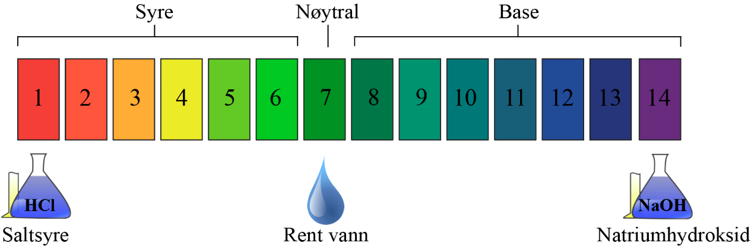

Skala pH
Skala pH służy do określania kwasowości lub zasadowości roztworu. Roztwory o odczynie kwasowym mają wartośc pH między 1 a 6, zaś roztwory o odczynie zasadowym wyjazują wartości od 8 do 14. Roztwór, który ma pH równe 7, jest obojętny chemicznie, czyli nie jest ani kwaśny, ani zasadowy. Przykładem substancji obojętnej chemicznie jest czysta woda.
Roztwór kwasowy o niskiej wartości pH jest bardziej kwasowy niż roztwór o wyższej wartości. W przypadku zasad roztwory o najwyższych wartościach są najbardziej zasadowe.
Wartość pH roztworu kwasowego powiększa się o 10 razy z każdym stopniem na skali pH. Oznacza to, że roztwór o stopniu pH 4 jest 10 razy bardziej kwasowy niż roztwór o pH 5 i 100 razy bardziej kwasowy niż roztwór o pH 6.
Roztwór zasadowy o pH 12 jest 10 razy bardziej zasadowy niż roztwór o pH 11 i 100 razy bardziej zasadowy niż roztwór o pH 10.
Do oznaczania pH używa się specjalnych wskaźników, np. papierka uniwersalnego. Zmienia on barwę w zależności od odczynu roztworu.

Zadanie
Wstaw do tekstu brakujące słowa z ramki
Kwasy i zasady, to substancje.
_____________ . Kwas rozpuszczony w wodzie tworzy _______________. Zasada rozpuszczona w wodzie tworzy ________________ . Kwas cytrynowy to _____________. Kwas solny zaś to ______________ . Silne roztwory zasadowe nazwyają się ____________. Skala pH pokazuje, jak bardzo kwasowy lub zasadowy jest dany roztwór. Roztwory kwasowe mają wartość pH ___________. Roztwory zasadowe mają wartość pH _______________ . Roztwór, który ma wartość pH 7 jest _______________ .

